BIOSIGNATURE
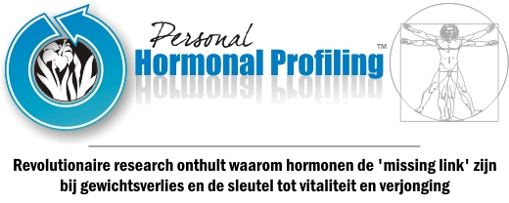
Het Biosignature model is een systeem dat door krachtcoach Charles Poliquin ontwikkeld is. Meer dan 20 jaar lang heeft Charles bloedbeelden en de hormonale profielen die hierbij hoorden vergeleken met de dikte van verschillende huidplooien. Daarbij viel het hem op dat een toename van vet op een specifieke plek op het lichaam altijd in relatie stond met de hormonale disbalans welke in het bloed gemeten was. Samen met de Vanderbilt Universiteit heeft hij hier een studie van gemaakt waarin de relatie tussen vet op een specifieke plek en een hormonale disbalans werd aangetoond.
Charles Poliquin zegt dat een Biosignature specialist maar op 12 plekken op het lichaam een huidplooimeting hoeft te doen om vast te stellen welke hormonale disbalans er is. Door een specifiek voor het hormonale probleem gemaakt trainingsschema, voedingsschema en supplement advies te geven kan dit weer gecorrigeerd worden. Door de tijd heen heeft dit systeem zijn waarde en effectiviteit bewezen.
Hieronder de foto,s van de te meten punten en daarna een stukje over de verschillende hormonale profielen.
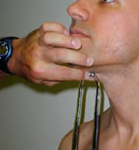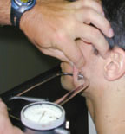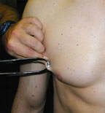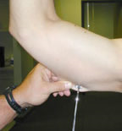
Bij vrouwen is de meting bij de borst anders, hier is het punt 2 vingerbreedtes vanuit oksel.
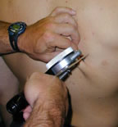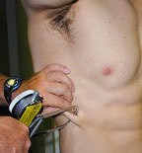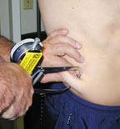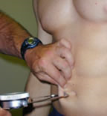
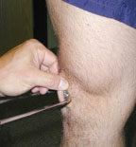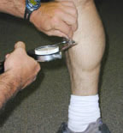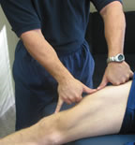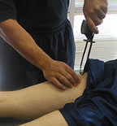

Cortisol profile 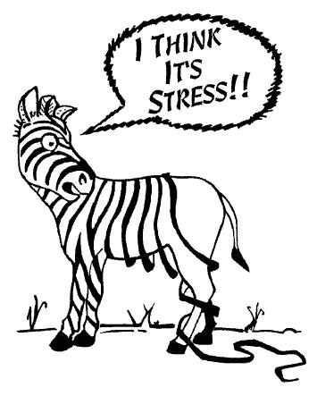
Cortisol wordt ook wel het ‘stress hormoon’ genoemd. Mensen met veel fysieke, mentale of emotionele stress kunnen een disbalans ontwikkelen m.b.t. Cortisol. Een disbalans in de Cortisolspiegel zorgt met name voor vetopslag op de buik en bovenarmen.
Enkele kenmerken zijn:
- laag libido
- seksuele disfunctie
- toename van vet op de borst
- krachtafname
- met name vetopslag op de buik
- spierzwakte
- slaapproblemen
- plotseling gewichtsverlies of -toename
- depressiviteit
- vermoeidheid
- stress
- rusteloosheid
- lage weerstand

Estrogen (oestrogeen)
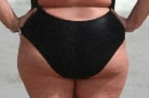
Oestrogeen is met name aanwezig bij vrouwen. Het kan echter ook bij mannen problemen veroorzaken. Mensen met een Oestrogeen disbalans houden met name veel vet vast op de kuiten, bovenbenen en billen. Mannen met een disbalans in de Oestrogeenspiegel houden tevens veel vet vast op hun borsten.
Enkele kenmerken zijn:
- stemmingswisselingen
- nervositeit
- prikkelbaar
- vocht vasthouden
- slaapproblemen
- snelle gewichtstoename
- verminderd herstel
- versnelde veroudering
- cellulitis

Thyroid (schildklier)
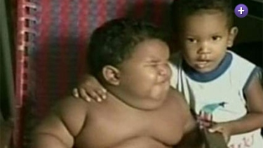
Thyroid (schildklier) is één van de belangrijkste ‘regelhormonen’ voor met name de stofwisseling. Mensen met een disbalans in de Thyroid houden met name vet vast rond hun gehele middel. Dit is als het ware een combinatie van het Cortisol en Insuline profiel.
Enkele kenmerken zijn:
- chronische vermoeidheid
- jojo fenomeen
- altijd koude voeten en handen
- ‘s morgens moeite met opstaan
- nervositeit
- angstaanvallen
- kan geen gewichtverliezen
- jaren diëten gevolgd
- continue schommelen in gewicht

Insulin profile 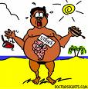
Insuline is een belangrijk opslaghormoon in ons lichaam. Helaas kan dit hormoon in sommige gevallen ook tegen ons werken. Mensen met een disbalans in de Insulinespiegel houden met name vet vast rond hun taille en schouderbladen.
Enkele kenmerken zijn:
- vermoeidheid
- depressiviteit
- diabetes
- nervositeit
- enorme drang naar zoetigheid
- gewichtstoename bij het eten van koolhydraten
- altijd dorst
- regelmatig koude handen en voeten

Hier neem ik 2 profielen waarvan ik bij de 1 het trainingsprotocol uitleg en bij het andere profiel de toegevoegde waarde van specifieke voeding vooreen bepaald profiel

Cortisol

Trainen is per definitie stress voor het lichaam omdat je deze zwaarder gaat belasten als deze gewend is. Tijdens de training worden er diverse hormonen aangemaakt, sommige goede zoals groeihormoon en testosteron maar ook cortisol omdat je je lichaam uit de comfortzone haalt.

Bij mensen met een cortisol profiel is het belangrijk dat je in de training weinig cortisol aanmaakt. Hoe je dit kunt doen is door de intensiteit hoog te laten zijn en het volume laag. Trainen is per definitie stress voor het lichaam omdat je deze zwaarder gaat belasten dan deze gewend is, daardoor ook aanmaak van cortisol. Gelukkig zijn er variabelen waar je mee kunt werken om de aanmaak in de hand te houden, hierboven is er al aangegeven met een hoge intensiteit te werken en een laag volume, daarnaast is de tijd van de training ook belangrijk. S,morgens is de aanmaak van cortisol op zijn hoogst dit om wakker te worden, na ong. 18.00 uur is de aanmaak al een heel stuk minder en is dit een prima tijd om te sporten. De duur van de training op een half uur houden, na ong. een half uur hebben groeihormoon en testosteron hun hoogste waarde en is het verschil met het cortisol het grootst. Keuze van de oefeningen, hierbij altijd de keuze maken voor het trainen van grote spiergroepen. Hieronder een schema welke in het cortisolprofiel past.


Cortisol
Excercise sets reps tempo pause
A1;Squat 3 3 - 5 40X0 120
A2;Dumbbell sholder press 3 3 - 5 40X0 120

B1;Dumbbell Row 3 3 - 5 40X0 120
B2;Bench press 3 3 - 5 40X0 120

Schema 2
Excercise sets reps tempo pause
A1;Deadlift 2 3 - 5 40X0 120
A2;Upright row 2 3 - 5 40X0 120

B1;Incline dumbbell press 2 3 - 5 40X0 90
B2;Barbell rowing 2 3 - 5 40X0 90

C1;Standing barbell curl 2 3 - 5 40X0 60
C2;Lying dumbbell triceps extension 2 3 - 5 40X0 60

Specifieke voeding m.b.t. Estrogen (oestrogeen)

Voeding bij oestrogeendominantie, hierbij is het belangrijk dat er veel kruisbloemsoortige groenten worden gegeten zoals, broccoli, bloemkool, spruitjes. In deze groentes zit een stofje met de naam Indole 3 carbinol welke als een vangnet werken voor het oestrogeen. Limoenen, hierin de stof D limone welke een detoxificerende werking heeft op het oestrogeen. Daarnaast iets wat niet met voeding te maken heeft maar ook een grote toegevoegde waarde heeft is het regelmatig naar de infrarood sauna gaan voor 20-30 minuten. De infrarood komt in de diepere lagen (onderhuids vet). Zo goed als alle toxische stoffen worden in de vetten opgeslagen door naar de infrarood sauna te gaan komen deze samen met het transpiratievocht naar buiten. Neem hierbij 2 handdoeken mee, 1 om op te zitten en de ander om steeds je transpiratievocht mee af te nemen zodat het niet terugkan de openstaande porieën in.

Voeding algemeen,

Bij het voedingsadvies is in het begin altijd een periode waarin geen koolhydraten (granen) toegestaan zijn. Veel mensen zeggen dan, ja maar natuurlijk val ik op deze manier af. Dit is niet de reden waarom ik dit doe maar om intoleranties aan het licht te brengen welke vaak aanwezig zijn maar niet opgemerkt en/of herkend worden. Vaak zijn mensen intolerant voor bepaalde graansoorten, maar omdat zij al hun hele leven granen (brood) eten hebben zij niet het vermoeden dat dat daar vandaan kan komen.

Professor Dr. Cordain, auteur van ,the paleo diet, heeft aangetoond dat vanaf het begin dat de mens zelf granen ging verbouwen en consumeren de hoeveelheden aminozuren, mineralen en vitaminen in het lichaam afnamen. Tevens nam hij de opmerkelijke feiten waar;
.toename van kindersterfte
.kortere levensverwachting (verhoudingsgewijs)
.toename van infectieziektes
.toename van zink tekorten
.toename botafwijkingen
.toename gebitsafwijkingen

Tevens heeft deze professor samen met andere wetenschappers aangetoond dat onze lichaams processen met betrekking tot voeding voor bijna 100% gelijk zijn met onze voorvaderen de ; caveman. Ons lichaam is nog niet meegeëvolueerd met veel gebruikte producten zoals, granen ,cornflakes en frisdrank.We zijn dus eigenlijk nog allemaal, Caveman. Charles Poliquin stelt dat slechts 25% van de mensen welke hij traint regelmatig gebruik van graanproducten goed kan verdragen. Hij gebruikt bij al zijn klanten dan ook met groot succes het ,Caveman, ofwel het, Paleo Diet.

